Фестиваль креативных Саней Winter SaniDay
06.02.2015
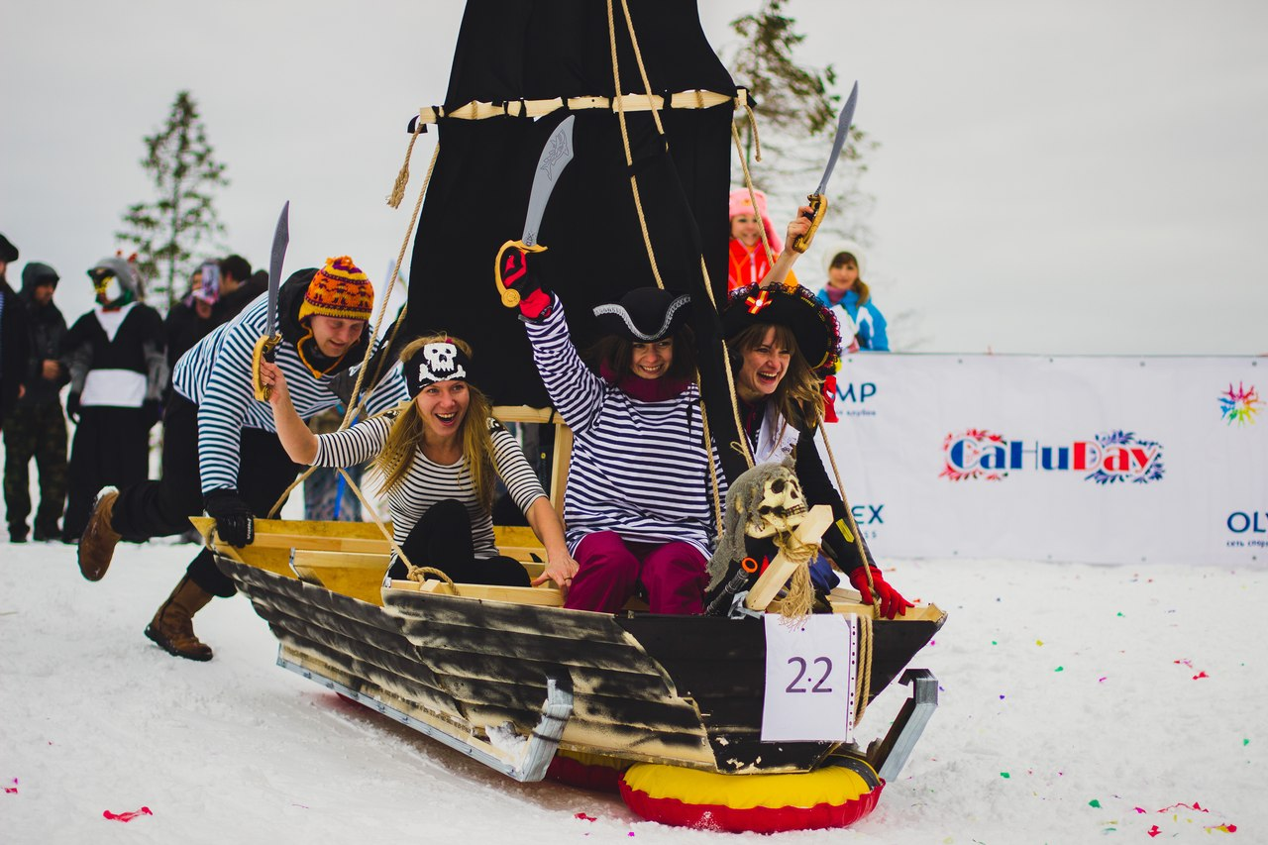
8 февраля 2015 года 10:00
Ландшафтный парк Митино

Winter SaniDay – уникальное событие этой зимы!

Мечтаешь о скорости, мощи и веселье, но жизнь полна запретов и ограничений? Только не 8 февраля 2015 года!

Специально для тебя мы создали Winter SaniDay – уникальное событие этой зимы, на котором стираются границы, между возрастом, полом и профессионализмом! Тебе лишь нужно пробудить смекалку и воображение. Изобрети свои скоростные и креативные Сани, и покажи всем, на что способен ты и твоя команда.
Тебя ждет снежная Горка, сигнал «на старт», скорость и …!

Около 20 команд, отобранных по итогам конкурса, примут участие в соревновании, и сейчас у них остается всего неделя, чтобы до конца реализовать идеи своих конструкций в жизнь.
Каждая команда состоит из двух и более участников: капитан, который будет «управлять» реактивными санями, и помощников капитана – им предстоит максимально разогнать свои «чудо» сани и проехать как можно дальше после спуска с четырехметровой горы.
Одна из сложностей заключается в том, что возможности предварительно потренироваться у команд нет: жизнестойкость всех объектов, даже самых крепких на вид, носит разовый характер .

Правила участия
Согласно правилам, все Санки должны приводиться в движение силой человека: не допускается использование никаких вспомогательных устройств и источников энергии. В конструкции саней не допускается наличие острых, колющих и иных предметов.

История
Первый Winter SaniDay прошел в Санкт-Петербурге 2 февраля 2014 года на горнолыжном курорте ИГОРА, победителем которого стала команда «Снеголэнд». В номинации «скорость» выиграла команда «Сбитни», а приз зрительских симпатий увезли «Северные волки» с санями в виде танка. В этом году фестиваль добрался и до Москвы!

Каждый год - это невероятное шоу, на котором команды удивляют своим креативом и подходом к подготовке саней и своего выступления перед спуском. В ход идет все, каждый «креативит» как может, выходя за рамки фантазии обывателя.

Выступление каждой команды оценивается по четырем критериям: креативность, скорость, любовь зрителя и курьезность самого спуска.

После подведения итогов победители и команды участники получат ценные призы от наших партнеров и спонсоров. Ни одна команда не уйдет с фестиваля без памятных подарков.
Ждем всех на фестивале креатива, скорости и веселья!

Соревнование саней (4 номинации):
1) Самые креативный съезд (оценивается жюри)
2) Самые быстрые сани (засекается по секундомеру)
3) Приз зрительских симпатий (каждый желающий может написать номер понравившихся ему саней и положить ее в урну для голосования)
4) Самый курьезный съезд

Примечание: оценка «Самые креативный съезд» включает в себя: музыкальную заставку, слоган команды, презентацию команды перед съездом, съезд команды, дизайн саней и финальное выступление после преодоления финишной линии.

Мероприятие сопровождает музыкальная программа (еще обсуждается), павильон Якитории накормит желающих.

Адрес страницы: http://mitino.mos.ru/presscenter/important/detail/1564304.html
Управа района Митино города Москвы

